ИННОВАЦИОННЫЕ ТЕХНОЛОГИИ ДОШКОЛЬНОГО ОБРАЗОВАНИЯ РАБОТЕ С ДЕТЬМИ МЛАДШЕГО ДОШКОЛЬНОГО ВОЗРАСТА
Нугуманова Алия Мунировна - старший воспитатель
первой квалификационной категории
СПДС «Чебурашка» ГБОУ СОШ с. Выселки
Аннотация. В концепции российского образования говорится о том, что современному обществу требуются образованные, коммуникабельные люди, которые смогут в любой сложившейся ситуации сделать выбор и принять правильное решение. Успешный педагог стремиться к самообразованию и внедряет в свою практику новые инновационные технологии. Педагогическая технология приходит на помощь воспитателю, помогает определить специальный набор и компоновку форм, методов, способов, приёмов обучения, воспитательных средств; и является организационно - методическим инструментарием педагогического процесса. Самая эффективная из технологий для детей младшего дошкольного возраста игровая технология.
Ключевые слова: педагогическая технология, игровые технологии младшего дошкольного возраста, здоровьесберегающие технологии, дыхательная гимнастика для дошкольников.
Педагог уже не учит, а организует интеллектуальные поиски для саморазвития, эмоционального переживания и практического опыта.
В реализации своей педагогической деятельности я стараюсь использовать разнообразные инновационные технологии.
Одна из главных задач ФГОС ДО - сохранение и укрепление здоровья детей, привлечение их к здоровому образу жизни, здоровому питанию. В этом мне помогают здоровьесберегающие технологии.
Формами работы являются утренняя гимнастика, бодрящая гимнастика после дневного сна, динамические паузы во время занятия, гимнастика для глаз, дыхательная гимнастика. Перед проведением дыхательной гимнастики обязательно провожу осмотр полости носа.
«Сдуй шарик» дыхательная гимнастика на развитие правильного речевого дыхания – длительное произнесение на одном выдохе согласного звука Ф. Стоя на ковре, расставить руки широко в стороны в виде шара, затем произносится длительно звук Ф, одновременно сводя руки перед собой – шарик сдувается, в конце обнять себя за плечи – шарик сдулся. Напоминаем детям, что следует вдохнуть побольше воздуха, пока шарик надут, а затем постепенно плавно выдыхать его, произнося звук Ф.
Дыхательная гимнастика на развитие певческих способностей. Сделать 4 коротких вдоха, а потом 4 коротких выдоха. Потом глубокий вдох и выдох. Дышим через нос. Каждый подход выполняйте по 4 раза в течение месяца. Все выполняется без передышек. Дыхание цельное и связное. Следующий месяц по 8 вдохов; последующий по 16 вдохов (паузы десять секунд).
Для профилактики простудных заболеваний использую упражнение «Ладошки». Повернуть от себя раскрытые ладони. Локти в согнутом состоянии направлены вертикально вниз. Делаем шумные, мощные вдохи, резко сжимая в это время ладони в кулаки. Упражнение повторяется 4 раза, медленно выдыхая. Упражнение «Насос» плечи опущены, руки вдоль туловища. Наклонитесь (медленно), представив, что в ваших руках насос, шумно и резко вдохните. Затем выдохните медленно. «Обними плечи». Согнуть руки в локтях, подняв их на уровень плеч таким образом, чтобы левая кисть находилась над правым локтем и, соответственно, правая кисть – над левым локтем. Вместе с резким вдохом обнимите себя, не меняя рук и не скрещивая их. Возвращаемся в исходное положение с медленным выдохом. Все эти упражнения повторяется 4 раза и со временем увеличивается до 12 раз.
С огромным желанием дети выполняют пальчиковую гимнастику.
«Мы веселые ребята»
Мы весёлые ребята, (руки возле носа, делаем буратино)
Озорные дошколята!
Мы лепили, рисовали, (имитация лепки и рисования)
Стих учили, и устали. (качаем головой, громко вздыхаем)
Мы попрыгаем немножко (прыгаем)
И похлопаем в ладошки, (хлопаем в ладоши)
Громко мы потопаем, (топаем ногами)
Глазками похлопаем. (хлопаем глазами)
Вдруг усталость вся ушла, (руки поднимаем вверх)
До свиданья детвора! (машем рукой)
А также использую традиционные формы работы: спортивные праздники, развлечения, прогулки, спортивные игры, водные процедуры.
Технологии проектной деятельности
Проектная деятельность в детском саду реализуется совместно ребёнком с педагогом и родителями. С моей точки зрения проектная деятельность хороша тем, что подталкивает воспитанников на самостоятельную деятельность, в результате чего у детей формируются умения отыскивать и использовать в своих целях приобретённую ими информацию.
На базе нашего детского сада проходят семинары-практикумы по организации деятельности дошкольников, направленные на формирование ценностного отношения к культуре родного края. В рамках реализации данного направления мной был реализован долгосрочный проект сельской тематики «Выселки, ты Родина моя», продуктом которого стало создание мини-музеев: «Культура и быт Мордовского народа», «Узорье русского платка», «Коллекция моего дедушки». Работа над проектом очень увлекла детей и родителей. Она естественно стимулировала их творческую мысль, укрепило их познавательные интересы.
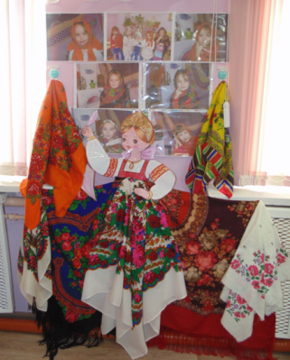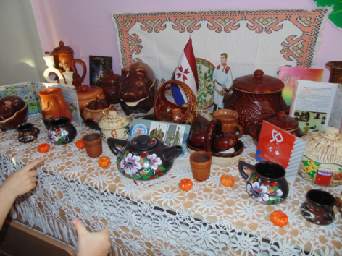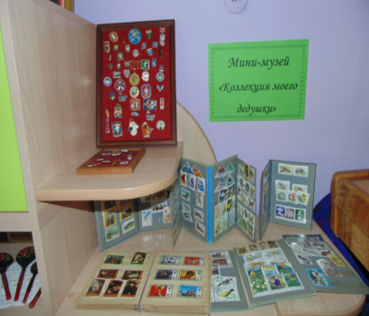

Список используемой литературы:
- Патриотическое воспитание детей 4-7 лет на основе проектно-исследовательской деятельности. Сертакова Н., Кулдашова Н. Издательство: Учитель Волгоград. 2016 г.
- Инновационные педагогические технологии. Метод проектов в ДОУ.
Сыпченко Е. А. Издательство: Детство-Пресс, 2013 г.
- Артикуляционная, пальчиковая гимнастика и дыхательно-голосовые упражнения. Коноваленко В. В., Коноваленко С. В.
Издательство: Гном, 2017 г.

